Aplikace REGISKO
Mapová vizualizace registru kontrolovaných osob
Nejvyššího kontrolního úřadu
stav duben 2018

Nekomerční aplikace je vytvořena s pomocí bezplatného softwaru QGIS, OpenStreet mapy a otevřených dat NKÚ. Export do webového prohlížeče prostřednictvím produktu Leaflet|qgis2web. Volné šíření a použití dovoleno (licence CC-BY-SA).

- Nad vrstvou mapy jsou v oblasti České republiky vidět hranice krajů a uvnitř barevné souhrny počtů kontrolovaných osob (KO). Vlevo nahoře přímé vyhledávání jednotlivé KO podle jejího identifikačního čísla (IČO). Vpravo nahoře možnost filtru pro zobrazení jen části KO podle jejich vlastnictví a pro volbu vyznačení hranic okresů nebo krajů. Přednastaveno zobrazení hranic krajů a zobrazení všech kontrolovaných osob (KO) v období 2007–2017.

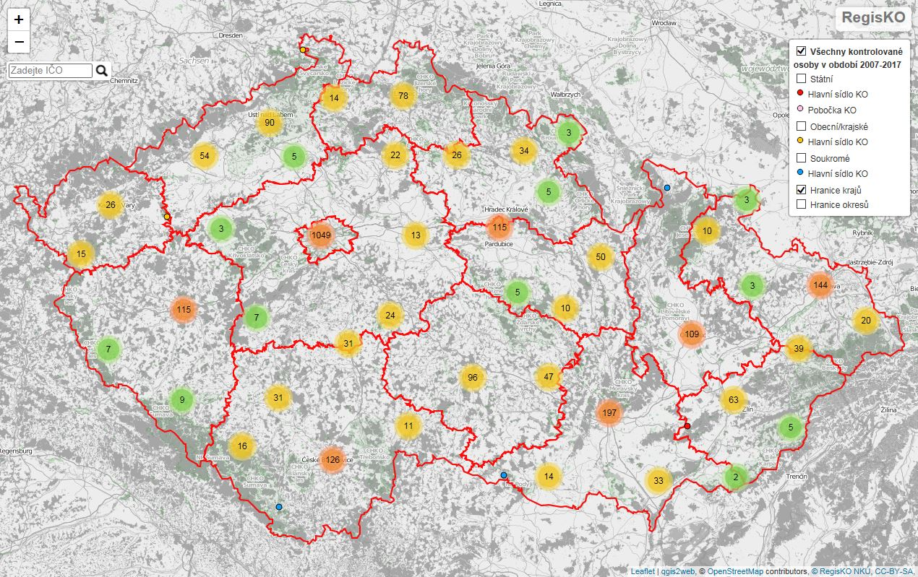
- Při zoomování na detail v území se barevná kolečka s počty KO v území rozpadají na jednotlivé KO. Body jsou barevné podle druhu vlastnictví
(červená = státní KO; oranžová = obecní/krajská KO; modrá =s oukromé právnické a fyzické osoby). Umístěné jsou podle GPS souřadnic oficiální adresy KO. Pokud byla kontrola prováděna mimo sídlo KO, je barevný odstín světlý s popiskou „pobočka“. Pokud je v období 2007–2017 u KO více kontrolních akcí (KA), tak se po rozkliknutí barevného kolečka (s číslem o počtu KA) rozpadají do pavučiny vztahů, která se při vyšším počtu KA tvoří do spirály podle aktuálnosti.

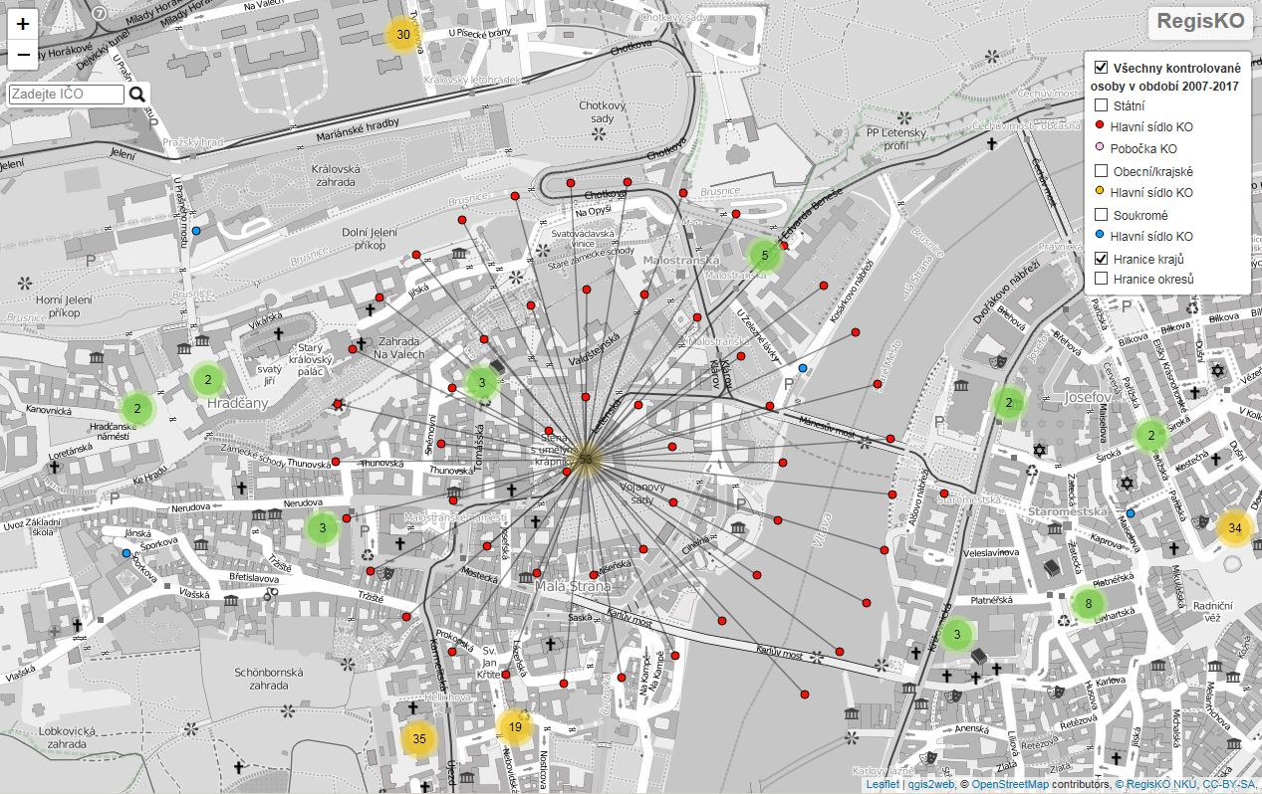
- K barevnému bodu na konci paprsku (nebo i samostatně umístěnému bodu) se po rozkliknutí objeví mapová popiska s číslem kontrolní akce KA, jejím názvem, webovým odkazem na tiskovou zprávu TZ (i v angličtině z důvodu plánované prezentace této aplikace na kongresu EUROSAI), odkazem na kontrolní závěr KZ a webové stránky kontrolované osoby KO.

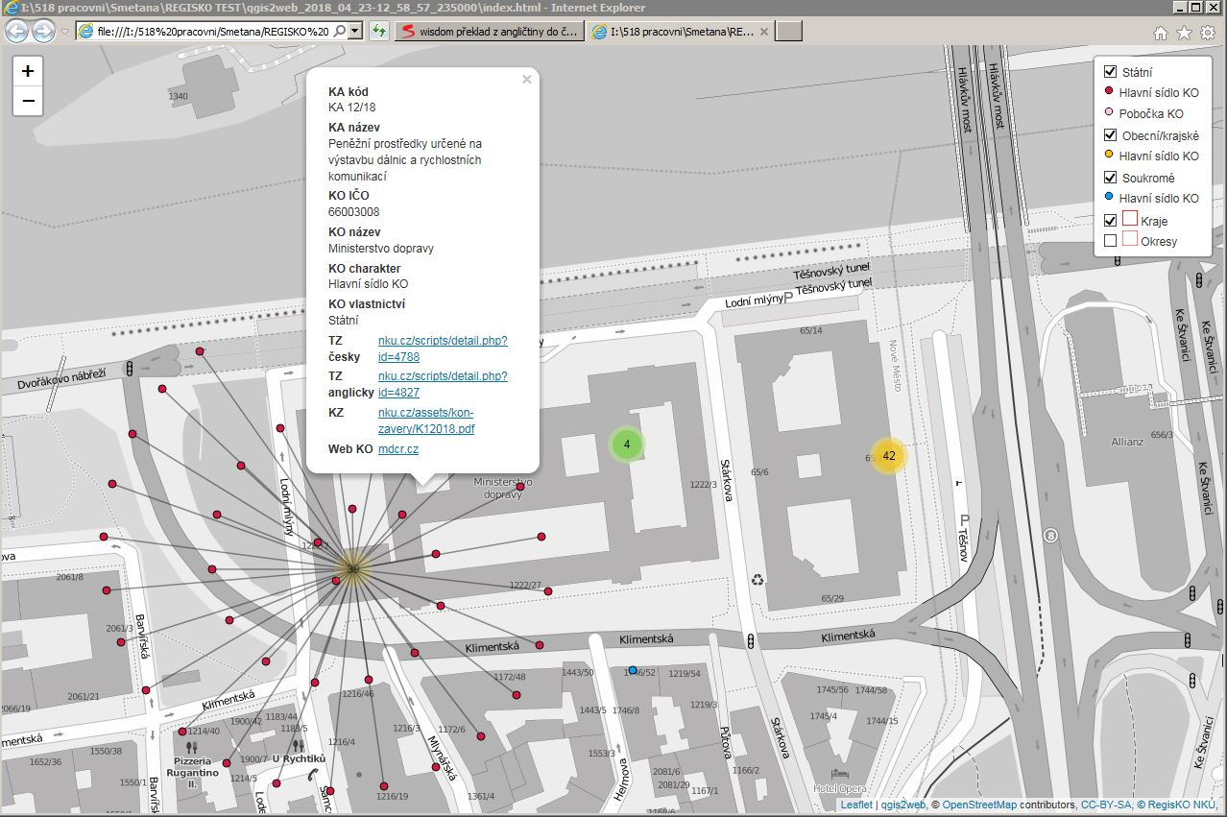

Aktuální stav: 30.4.2018
Verze aplikace 3.0

